**江苏省淮安市2020年中考物理试题**

**一、选择题（本题共8小题，每小题2分，共16分.每小题给出的四个选项中，只有一个选项符合题意的）**

1．下列各种能源中，属于可再生能源的是（　　）

A．煤 B．石油 C．太阳能 D．天然气

2．如图所示，冬天早晨窗户玻璃内侧常会附着一层冰花，冰花形成过程发生的物态变化是（　　）

A．汽化 B．液化 C．升华 D．凝华

3．如图所示，将钢尺一端紧压在桌面上，另一端伸出桌面，保持钢尺伸出桌面的长度相同，用大小不同的力拨动钢尺，钢尺会发出不同的声音，此处“不同”是指声音的（　　）

A．音调 B．音色 C．响度 D．速度

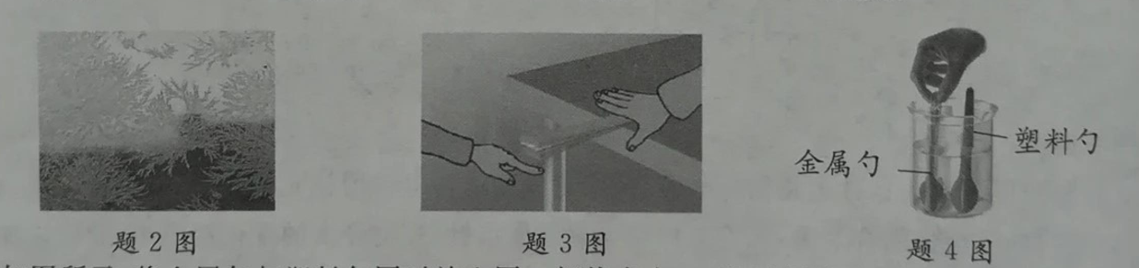

4．如图所示，将金属勺与塑料勺同时放人同一杯热水中，一段时间后，用手触摸勺尾，发现塑料勺不烫手，而金属勺很烫，主要是因为金属勺具有（　　）

A．良好的导热性 B．较大的硬度

C．良好的导电性 D．较大的密度

5．小明两次分别用时90s、40s从一楼爬到五楼，小明的体重与前后两次上升的高度均不变，比较两次爬楼过程（　　）

A．用时少的做功多 B．用时少的做功功率大

C．用时多的做功多 D．用时多的做功功率大

6．在水平路面上行驶的公交车内，某时刻悬挂在横杆下的拉手突然向公交车前进方向摆动，据此现象可以判断公交车可能正在（　　）

A．直行急加速 B．直行急刹车 C．向左急转弯 D．向右急转弯

7．将如图甲所示的黑白卡片放在一只未装满水的薄高脚玻璃杯后面，在高脚杯前方观察到的现象如图乙所示，此时装水部分的高脚杯和杯内水的组合相当于一个（　　）

A．凸透镜 B．凹透镜 C．凸面镜 D．凹面镜

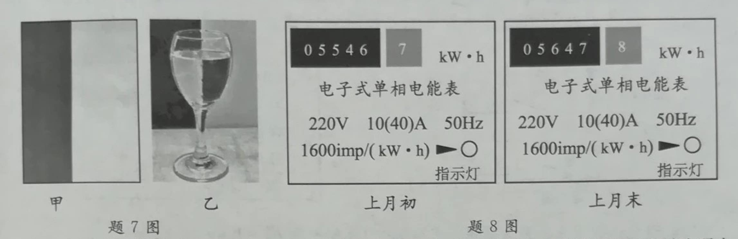

8．如图所示分别是小英家上月初和上月末电能表的示数。结合表盘上的信息可知，下列选项中正确的是（　　）

A．小英家家庭电路中的干路电流不得超过10A

B．小英家上个月消耗的电能为1011kW•h

C．电能表上指示灯闪烁320次，表示家庭电路消耗电能0.2J

D．电能表上指示灯闪烁的次数越多，说明电路中消耗的电能越多

**二、填空题（本题共10小题，每空1分，共24分）**

9．2005年，我国向世界公布珠穆朗玛峰岩石峰高度为8844.43　 　（填合适的单位）；2020年5月27日，我国登山队登顶珠穆朗玛峰，对珠穆朗玛峰高度再次进行精确测量，并首次利用5G技术向全世界视频直播，直播过程是利用　 　波传递信息的。

10．2019年12月，淮安市正式进入高铁时代。如图所示，高铁站台离边缘不远处有一条黄色警戒线，为了保障安全，乘客必站在警戒线以外，其原因是：若高铁急速驶过车站，警戒线区域内的空气流速会变大，压强　 　；若高铁提速，站台上乘客与行驶的高铁之间安全距离应　 　。（以上两空均选填“变大”、“变小”或“不变”）

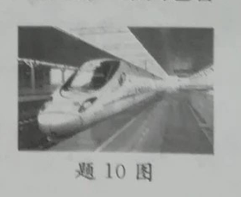

11．在测量酒精密度的实验中，用调节好的天平测出酒精和烧杯的总质量m1＝64g：将烧杯中的一部分酒精倒入量筒内，如图甲所示，量筒内酒精的体积V＝　 　cm3；接着测量剩余酒精和烧杯的总质量m2，天平平衡时，所用砝码质量及游码位置如图乙所示，则m2＝　 　g，根据测量结果计算出酒精的密度ρ＝　 　g/m3。

12．如图所示，一根针插在绝缘底座上，把折成V字形的铝箔条水平架在针的顶端。当带电的

塑料棒靠近铝箔条一端时，原来静止的铝箔条绕针向塑料棒方向旋转，该现象表明塑料棒与铝条之间存在　 　力，还说明力可以改变物体的　 　。

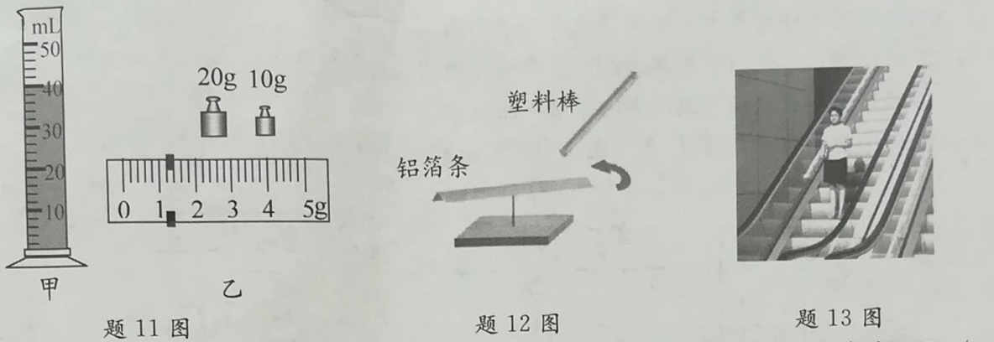

13．如图所示，小华站在商场自动扶梯上随扶梯从二楼匀速运动到一楼，扶梯的速度为0.5m/s，扶梯的长度为6m，该运动过程她所需时间为　 　s．小华所受重力与扶梯台阶对她的支持力是　 　（选填“平衡力”或“非平衡力”）。若以小华站立的台阶为参照物，她是　 　的。

14．如图所示，用力将空气压缩引火仪的活塞迅速下压，玻璃筒底部的棉花冒烟燃烧，下压过程将机械能转化为　 　能，此过程与汽油机的　 　冲程能量转化形式相同。

15．如图所示，小明用100N竖直向上的力F，将重为150N的物体，在时间5s内匀速提升1m。在此过程中力F做功的功率为　 　W．滑轮的机械效率为　 　。

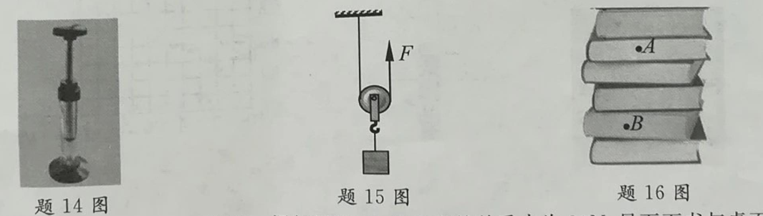

16．如图所示，在水平桌面上堆放一摞相同的书，所有书的总重力为30N，最下面书与桌面的接触面积为0.06m2，此时书对桌面的压强为　 　Pa．若从这一捆书中水平抽出A或B中任一本书，抽出　 　书更容易。此现象表明滑动摩擦力的大小与　 　有关。

17．将一盛满水的烧杯置于水平桌面上，缓慢放入一质量为200g的木块，木块最终在杯中处于漂浮状态，此时木块所受浮力大小是　 　N，从杯中排出水的体积是　 　cm3，上述过程中水对杯底的压强　 　（选填“变大”、“变小”或“不变”）。（水的密度ρ＝1.0×103kg/m3．g取10N/kg）

18．如图所示的电路，当开关S1、S2闭合时，灯泡L1、L2同时发光，此时电流表示数为A2，测量通过灯泡　 　的电流。L1发光一段时间后突然熄灭，L2仍然发光，此时电流表A1示数与L1熄灭前相比　 　（选填“变大”、“变小”或“不变”），

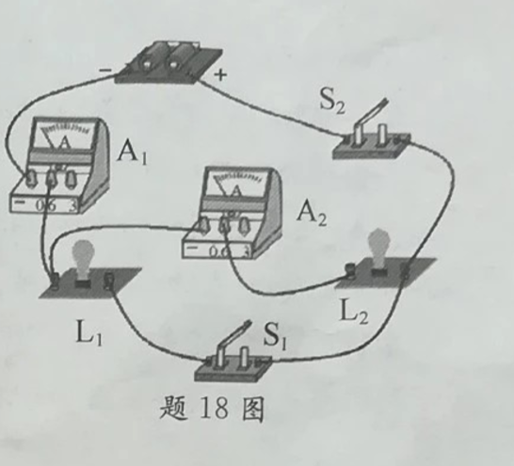

**三、解答题（本题共7小题，共40分，解答第25题时，应写出解题过程）**

19．（1）按照题目要求作图：画出图中斜面上木块所受重力的示意图。

（2）画出图乙中平行于主光轴的入射光线经凸透镜折射后的光线。

（3）将灯泡与开关连接到图中的家庭电路中，

（4）向下拉绳将重物提升，画出图中滑轮组绕绳方法。

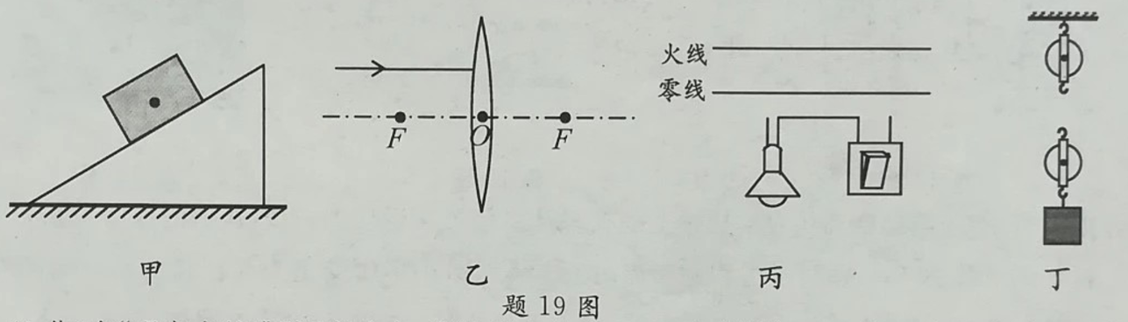

20．（6分）在“观察水的沸腾”实验中，当温度上升到88℃后，每隔1min读一次温度计的示数，直到水沸腾一段时间后停止读数，测得的实验数据如下表所示：

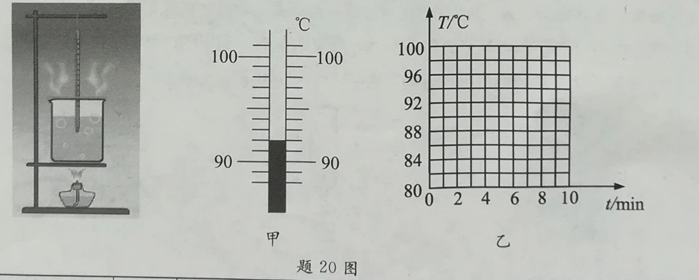

|  |  |  |  |  |  |  |  |  |  |
| --- | --- | --- | --- | --- | --- | --- | --- | --- | --- |
| 时间t/min | 0 | 1 | 2 | 3 | 4 | 5 | 6 | 7 | 8 |
| 温度t/℃ | 88 | 90 |  | 94 | 96 | 98 | 98 | 98 | 98 |

（1）2min时温度计的示数如图甲所示，此时温度计的示数是　 　℃。

（2）根据表格中的数据，在如图乙的方格纸上画出水的温度T随时间变化的图象。

（3）在5min到8min时间内，要用酒精灯持续加热保持水沸，撤去酒精灯后水很快停止沸腾，这说明水沸腾时需要　 　热量。

（4）从图象可以看出：实验中水的沸点是　 　℃，水在沸腾过程中温度　 　。

21．（4分）在“探究通电螺线管外部磁场的方向”实验中：

（1）小磁针的作用：　 　。

（2）在螺线管外部A、B两处放置小磁针，闭合开关，发现A处小磁针发生偏转，而B处小磁针不偏转，试说明B处小磁针不偏转的可能原因：

（3）将电池的正负极对调，重复上述实验，是为了探究通电螺线管外部磁场的方向与　 　方向的关系。

（4）观察实验现象后，应立即断开开关，是为了　 　。

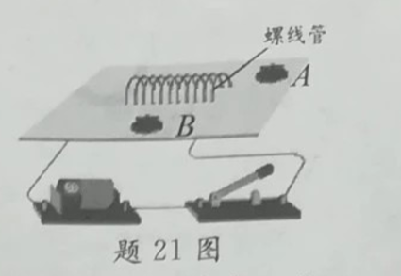

22．（10分）如图所示为某养生壶的电路原理图，其中R1和R2，都是发热电阻。该壶有“加热”和“保温”两种工作状态。该壶铭牌上提供的部分信息如下表所示：

（1）该壶允许装入水的最大质量是多少kg？（水的密度ρ水＝1.0×103kg/m3）

（2）S1、S2闭合后，该壶在额定电压下工作时的发热功率是多少W？结合表格数据判断电路处于哪一种工作状态？

（3）R2阻值是多少Ω？

（4）用该壶加热2L的水，温度由50℃升高到100℃，水需要吸收多少J热量？该壶消耗的电能80%被水吸收，该过程需要消耗多少J电能？（水的比热容c水＝4.2×103J/（kg•℃）

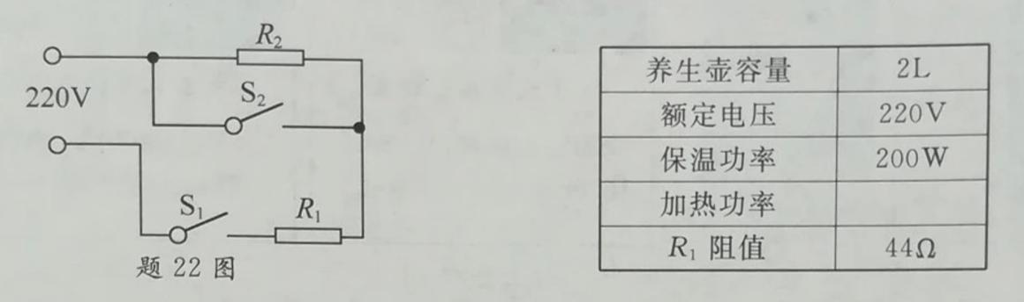

23.（4分）在“探究杠杆的平衡条件“实验中：

（1）实验前杠杆的位置如图甲所示：若使杠杆在水平位置平衡，则应将杠杆的平衡螺母向　 　调节。

（2）杠杆调节平衡后，在如图乙所示A点悬挂3个钩码（每个钩码重力为0.5N），在B点用弹簧测力计竖直向下拉杠杆，使杠杆在水平位置再次平衡，此时弹簧测力计示数F1＝　 　N．重复多次实验，进一步探究杠杆的平衡条件。

（3）某小组的实验数据如下表所示，得到与其他组不一样的结论：动力与阻力F1成正比关系。你认为该结论可靠吗？　 　。并说明理由：　 　。

|  |  |  |  |  |
| --- | --- | --- | --- | --- |
| 实验序号 | 动力F1/N | 动力臂L1/cm | 阻力F2/N | 阻力臂L2/cm |
| 1 | 1 | 15 | 1.5 | 10 |
| 2 | 2 | 15 | 3 | 10 |
| 3 | 3 | 15 | 4.5 | 10 |

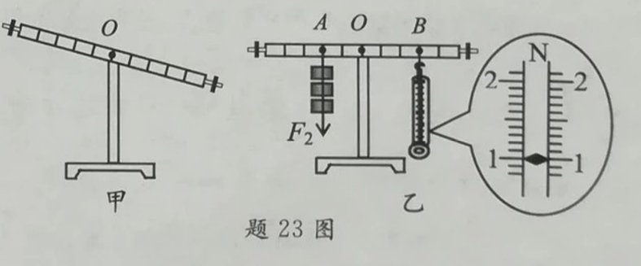

24．（5分）在“探究平面镜成像特点”的实验中：

（1）用玻璃板代替平面镜是为了　 　。

（2）如图甲所示，在竖直的玻璃板前点燃蜡烛A，将　 　（选填“点燃”或“未点燃”）的相同蜡烛B在玻璃板后面移动，发现蜡烛B可以与A在平面镜中所成的像重合，此现象表明像与物的　 　。

（3）经过多次实验，分别记录蜡烛A、蜡烛B在纸板上的位置如图乙所示，沿玻璃板在纸板上的位置将纸板对折，发现B1与A1、B2与A2、B3与A3、……位置重合，表明像与物到镜面的　 　。

（4）将光屏竖直放到蜡烛B的位置，不能在光屏上直接观察到蜡烛A所成的像，说明所成的像是　 　像。

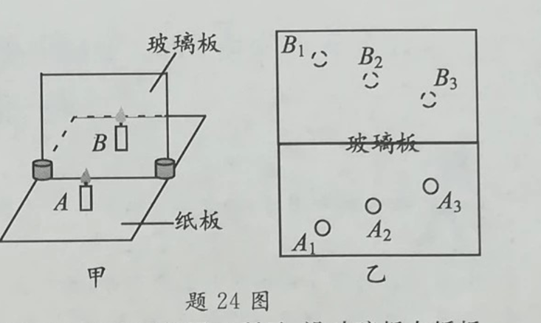

25．（7分）某小组在“设计一个模拟调光灯”的活动中，现提供以下器材：直流电源（电压为4V）、电流表、电压表、小灯泡（2.5V、0.3A）、灯座、开关、导线、多种规格的定值电阻、多种铅笔芯、金属回形针。设计要求：灯泡的亮度能在较大范围内连续调节且不能被烧坏。

（1）金属回形针可在铅笔芯上来回滑动，设计电路时可将铅笔芯与金属回形针的组合视为　 　。

（2）为了电路安全，需要从下列选项中选取一个合适的定值电阻作为保护电阻（　 　）

A.5Ω B.15Ω C.25Ω D.50Ω

（3）如图甲所示为设计电路的一部分，请在虚线框内将电路图补充完整。

（4）连接好电路，闭合开关，无论怎样移动金属回形针，灯泡亮度的变化都很小，造成该现象的原因：　 　。

（5）重新调整好电路，闭合开关，移动金属回形针，可实现灯泡的亮度有较大变化。当电压表示数U＝2.0V时，电流表的示数I如图乙所示，I＝　 　A．小灯泡消耗的实际功率P＝　 　W．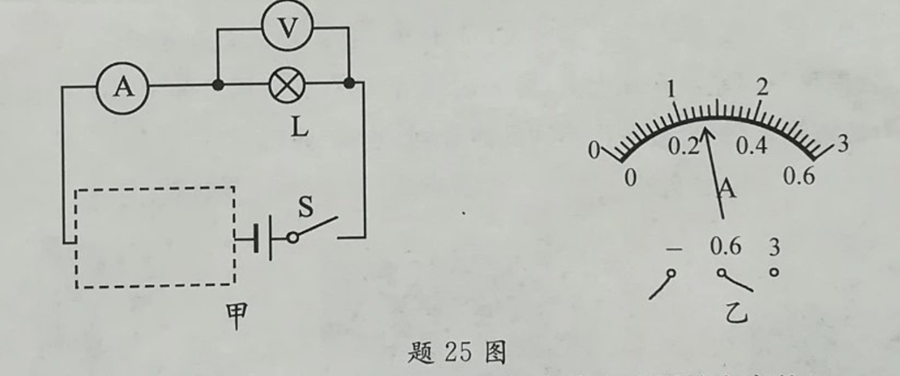

**一、选择题（本题共8小题，每小题2分，共16分.每小题给出的四个选项中，只有一个选项符合题意的）**

1．下列各种能源中，属于可再生能源的是（　　）

A．煤 B．石油 C．太阳能 D．天然气

【分析】从能源是否可再利用的角度可把能源分为可再生能源和不可再生能源。人类开发利用后，在现阶段不可能再生的能源，属于不可再生能源；指在自然界中可以不断再生、连续利用的能源，属于可再生能源。

【解答】解：

A、煤属于化石燃料，不能短时期内从自然界得到补充，属于不可再生能源；

B、石油属于化石燃料，不能短时期内从自然界得到补充，属于不可再生能源；

C、太阳能从自然界里源源不断的得到补充，属于可再生能源；

D、天然气属于化石燃料，不能短时期内从自然界得到补充，属于不可再生能源。

故选：C。

本题难度不大，了解可再生能源和不可再生能源的特点是正确解答本题的关键。

2．如图所示，冬天早晨窗户玻璃内侧常会附着一层冰花，冰花形成过程发生的物态变化是（　　）

A．汽化 B．液化 C．升华 D．凝华

【分析】物体由液态直接变为固态的现象是凝华。

【解答】解：冰花是室内温度较高的水蒸气遇到温度较低的玻璃凝华形成的小冰晶，故ABC错误，D正确。

故选：D。

此题考查了有关物态变化知识，要会用物理知识解释生活中常见的物态变化现象。

3．如图所示，将钢尺一端紧压在桌面上，另一端伸出桌面，保持钢尺伸出桌面的长度相同，用大小不同的力拨动钢尺，钢尺会发出不同的声音，此处“不同”是指声音的（　　）

A．音调 B．音色 C．响度 D．速度

【分析】声音的三个特性：音调、响度、音色；响度跟发声体的振幅有关，振幅越大、响度越大；音调跟发声体的振动频率有关，频率越大、音调越高；音色跟发声体的结构和材料有关。

【解答】解：将钢尺一端紧压在桌面上，另一端伸出桌面，保持钢尺伸出桌面的长度相同，用大小不同的力拨动钢尺；用大的力拨动钢尺时，钢尺的振幅大，发出声音的响度大；改用小的力拨动钢尺时，钢尺的振幅小，发出声音的响度变小，即钢尺会发出响度不同的声音；

故选：C。

本题考查了音调、响度和音色的区分，是一道基础题。

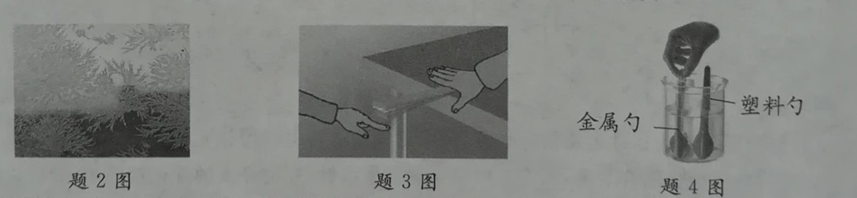

4．如图所示，将金属勺与塑料勺同时放人同一杯热水中，一段时间后，用手触摸勺尾，发现塑料勺不烫手，而金属勺很烫，主要是因为金属勺具有（　　）

A．良好的导热性 B．较大的硬度

C．良好的导电性 D．较大的密度

【分析】像金属这样导热性能好的物体称为热的良导体，而像塑料、木头这样导热性能差的物体，称为热的不良导体。

【解答】解：将塑料勺、金属勺分别放入同一杯热水中，用手触摸勺尾，发现塑料勺不烫手，而金属勺很烫，这是因为金属的导热性好，是热的良导体。

故选：A。

掌握材料导热性的认识，是解答本题的关键。

5．小明两次分别用时90s、40s从一楼爬到五楼，小明的体重与前后两次上升的高度均不变，比较两次爬楼过程（　　）

A．用时少的做功多 B．用时少的做功功率大

C．用时多的做功多 D．用时多的做功功率大

【分析】先根据W＝Gh比较两次爬楼做的功，又已知所用时间关系，然后根据P＝比较出两次爬楼功率的大小关系。

【解答】解：

由题知小明的体重与前后两次上升的高度均不变，因此由W＝Gh可知，两次所做的功相同，故AC错误；

两次所做的功相同，由P＝可知，用时少的做功功率大，用时多的做功功率小，故B正确，D错误。

故选：B。

本题考查了功率计算公式的应用，关键是根据W＝Gh比较出两次做功的多少。

6．在水平路面上行驶的公交车内，某时刻悬挂在横杆下的拉手突然向公交车前进方向摆动，据此现象可以判断公交车可能正在（　　）

A．直行急加速 B．直行急刹车 C．向左急转弯 D．向右急转弯

【分析】物体保持运动状态不变的性质叫惯性，一切物体都具有惯性，惯性是物体本身的一种基本属性。

【解答】解：

在水平路面上行驶的公交车内，挂在横杆下的拉手随车一起运动，当公交突然减速时，由于拉手具有惯性要保持原来的运动状态，所以悬挂在横杆下的拉手会向公交车前进方向摆动，故B正确。

故选：B。

解决本题的关键理解惯性的性质，即保持原来运动状态的性质，一切物体都具有惯性。

7．将如图甲所示的黑白卡片放在一只未装满水的薄高脚玻璃杯后面，在高脚杯前方观察到的现象如图乙所示，此时装水部分的高脚杯和杯内水的组合相当于一个（　　）

A．凸透镜 B．凹透镜 C．凸面镜 D．凹面镜

【分析】由凸透镜成像的规律知，当物距在一倍焦距以内时，得到正立、放大的虚像；物体在一倍焦距到二倍焦距之间时，得到倒立、放大的实像；物体在二倍焦距以外时，得到倒立、缩小的实像。

【解答】解：玻璃杯中有水的这一部分中间厚，边缘薄，相当于一个凸透镜。黑白卡片是左右颠倒的，成倒立、放大的实像。

故选：A。

此题主要考查凸透镜成像规律的应用，属于一道光学基础题。

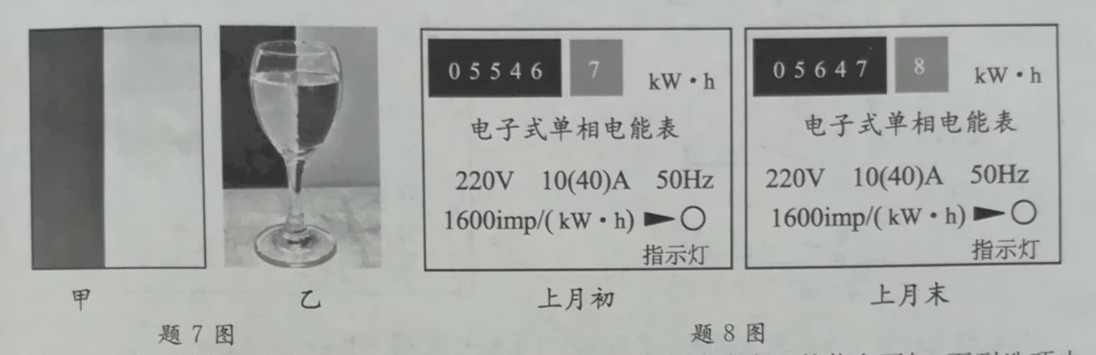

8．如图所示分别是小英家上月初和上月末电能表的示数。结合表盘上的信息可知，下列选项中正确的是（　　）

A．小英家家庭电路中的干路电流不得超过10A

B．小英家上个月消耗的电能为1011kW•h

C．电能表上指示灯闪烁320次，表示家庭电路消耗电能0.2J

D．电能表上指示灯闪烁的次数越多，说明电路中消耗的电能越多

【分析】从电能表表盘可得到的信息：

①电能表指示灯闪烁的次数反映了电路消耗电能的多少；

②电能表读数时，最后一位是小数，单位kW•h；

③根据10（40）A的含义判断；

④1600imp/kW•h表示每消耗1kW•h的电能，指示灯闪烁1600次，据此求出指示灯闪烁320次消耗的电能。

【解答】解：

A、由图知电能表允许通过的最大电流为40A，因此小英家干路中的电流不得超过40A，故A错误；

B、小英家上月消耗的电能为：5647.8kW•h﹣5546.7kW•h＝101.1kW•h，故B错误；

C、指示灯闪烁320次消耗的电能：W＝kW•h＝0.2kW•h；故C错误；

D、1600imp/kW•h表示每消耗1kW•h的电能，指示灯闪烁1600次，电能表上指示灯闪烁的次数越多，则电路中消耗的电能越多，故D正确。

故选：D。

本题考查对电能表参数的理解，关键是要明白各参数的物理意义，还要能读出电能表的示数和计算出当月消耗的电能。

**二、填空题（本题共10小题，每空1分，共24分）**

9．2005年，我国向世界公布珠穆朗玛峰岩石峰高度为8844.43　m　（填合适的单位）；2020年5月27日，我国登山队登顶珠穆朗玛峰，对珠穆朗玛峰高度再次进行精确测量，并首次利用5G技术向全世界视频直播，直播过程是利用　电磁波　波传递信息的。

【分析】珠穆朗玛峰是世界最高峰，其海拨高度就为8844.43 m；电磁波可以传递信息。

【解答】解：珠穆朗玛峰是世界最高峰，其海拨高度为8844.43 m；

电磁波能够传递信息，所以直播过程是利用电磁波来传递信息的。

故答案为：m；电磁波。

本题考查了长度的单位、电磁波的应用，属于基础知识，要熟记。

10．2019年12月，淮安市正式进入高铁时代。如图所示，高铁站台离边缘不远处有一条黄色警戒线，为了保障安全，乘客必站在警戒线以外，其原因是：若高铁急速驶过车站，警戒线区域内的空气流速会变大，压强　变小　；若高铁提速，站台上乘客与行驶的高铁之间安全距离应　变大　。（以上两空均选填“变大”、“变小”或“不变”）

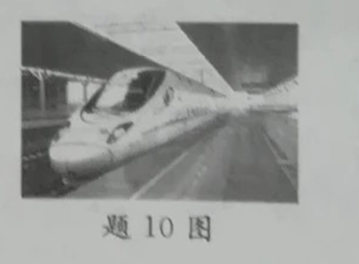

【分析】流体的压强跟流体的速度有关，流速越大，压强越小，从人的内侧和外侧受到的气体压强进行分析。

【解答】解：

当高铁急速驶过车站，警戒线区域内的空气流速会变大，由流体压强与流速的关系可知，警戒线以内的地方空气压强减小，而此时人外侧的空气流动速度慢，人外侧的空气压强大，会产生一个向内侧的压强差，将人推向列车，易出现危险；

若高铁提速，则向内侧的压强差会更大，所以应该增大站台上乘客与行驶的高铁之间安全距离。

故答案为：变小；变大。

掌握流体压强和流速的关系，能解释有关问题，明确火车经过时造成人两侧空气流速的不同是解答此题的关键。

11．在测量酒精密度的实验中，用调节好的天平测出酒精和烧杯的总质量m1＝64g：将烧杯中的一部分酒精倒入量筒内，如图甲所示，量筒内酒精的体积V＝　40　cm3；接着测量剩余酒精和烧杯的总质量m2，天平平衡时，所用砝码质量及游码位置如图乙所示，则m2＝　31.2　g，根据测量结果计算出酒精的密度ρ＝　0.82　g/m3。

【分析】（1）看清量筒的分度值读出体积；

（2）物体的质量等于砝码质量加游码质量，看清标尺分度值，求出质量；

（3）利用密度公式求出密度。

【解答】解：（1）量筒的分度值为1mL，量筒内酒精的体积为V＝40mL＝40cm3；

（2）标尺的分度值为0.2g，剩余酒精和烧杯的总质量m2＝20g+10g+1.2g＝31.2g；

（3）酒精的质量m＝m1﹣m2＝64g﹣31.2g＝32.8g，

酒精的密度为：ρ＝＝＝0.82g/cm3。

故答案为：40；31.2；0.82。

此题主要考查了天平的调节、量筒的读数、天平的读数、密度的计算等，属于常规知识的考查，难度不大。

12．如图所示，一根针插在绝缘底座上，把折成V字形的铝箔条水平架在针的顶端。当带电的

塑料棒靠近铝箔条一端时，原来静止的铝箔条绕针向塑料棒方向旋转，该现象表明塑料棒与铝条之间存在　引　力，还说明力可以改变物体的　运动状态　。

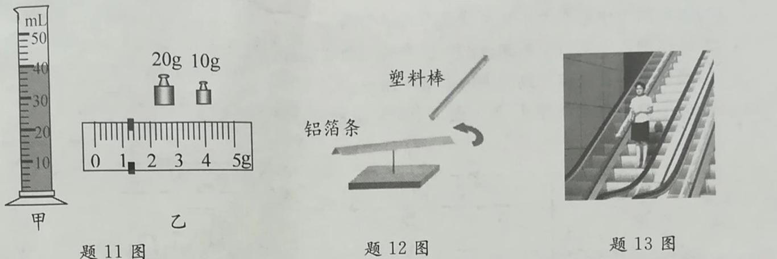

【分析】（1）带电物体能吸引轻小物体，这是带电物体的基本性质；

（2）力的作用效果有两个：①力可以改变物体的形状；②力可以改变物体的运动状态。

【解答】解：

（1）当带电的塑料棒靠近静止的铝箔条一端时，铝箔条会旋转起来，说明铝箔条受到了带电塑料棒的吸力的作用，这表明：带电物体能吸引轻小物体；

（2）铝箔条在引力的作用下旋转起来，说明力可以改变物体的运动状态。

故答案为：引；运动状态。

本题考查带电体的特点和力的作用效果，属于基础性题目。

13．如图所示，小华站在商场自动扶梯上随扶梯从二楼匀速运动到一楼，扶梯的速度为0.5m/s，扶梯的长度为6m，该运动过程她所需时间为　12　s．小华所受重力与扶梯台阶对她的支持力是　平衡力　（选填“平衡力”或“非平衡力”）。若以小华站立的台阶为参照物，她是　静止　的。

【分析】（1）已知扶梯的长度和运动速度，利用公式t＝求运动的时间；

（2）物体处于静止状态或匀速直线运动状态时，其受到平衡力的作用；

（3）判断运动与静止时，要看物体相对于参照物的位置是否发生改变，若位置发生改变，则物体是运动的；若位置不发生改变，则物体是静止的。

【解答】解：

由v＝可得，该运动过程所需时间t＝＝＝12s；

小华随自动扶梯匀速运动过程中，小华处于平衡状态，在竖直方向上她只受到重力和支持力的作用，所以这两个力是一对平衡力；

以小华站立的台阶为参照物，她的位置并未发生改变，所以她是静止的。

故答案为：12；平衡力；静止。

此题是一道综合题，考查了速度公式的应用、平衡力的辨别和物体运动状态的判断，属于基本规律的应用，比较简单。

14．如图所示，用力将空气压缩引火仪的活塞迅速下压，玻璃筒底部的棉花冒烟燃烧，下压过程将机械能转化为　内　能，此过程与汽油机的　压缩　冲程能量转化形式相同。

【分析】改变内能的方法有：做功和热传递；当对物体做功，物体的内能将增大，温度升高；汽油机有四个冲程，在压缩冲程中，活塞压缩汽油和空气的混合物做功，将机械能转化为内能。

【解答】解：

用力将空气压缩引火仪的活塞迅速下压，玻璃筒底部的棉花冒烟燃烧，说明压缩筒内空气做功，筒内气体的内能增加、温度升高，当达到棉花的燃点，棉花冒烟燃烧，其能量转化方式是机械能转化为内能；

在汽油机的压缩冲程中，活塞压缩燃料混合物做功，将机械能转化为内能，所以它们的能量转化情况相同。

故答案为：内；压缩。

本题是通过“压缩空气引火”的典型实验考查学生对改变物体内能方法（做功）、汽油机工作原理的了解和掌握，难度不大。

15．如图所示，小明用100N竖直向上的力F，将重为150N的物体，在时间5s内匀速提升1m。在此过程中力F做功的功率为　40　W．滑轮的机械效率为　75%　。

【分析】（1）由图知，使用动滑轮时，n＝2，拉力端移动的距离s＝2h，利用W＝Fs求拉力做的总功，再利用P＝求拉力做功的功率；

（2）利用W＝Gh求所做的有用功，滑轮组的机械效率等于有用功与总功之比。

【解答】解：

（1）由图知，使用动滑轮时，n＝2，拉力端移动的距离s＝2h＝2×1m＝2m，

拉力做的总功：

W总＝Fs＝100N×2m＝200J，

拉力做功的功率：

P＝＝＝40W；

（2）所做的有用功：

W有用＝Gh＝150N×1m＝150J，

动滑轮的机械效率：

η＝＝×100%＝75%。

故答案为：40；75%。

本题考查了使用动滑轮时有用功、总功、功率、机械效率的计算，属于基础题。

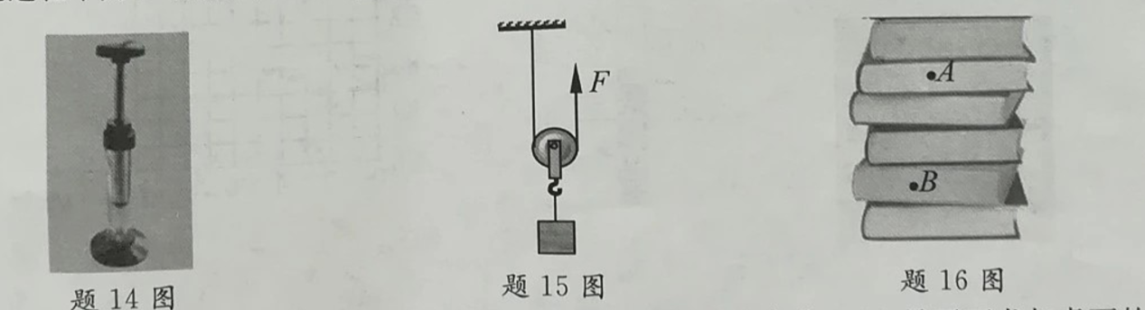

16．如图所示，在水平桌面上堆放一摞相同的书，所有书的总重力为30N，最下面书与桌面的接触面积为0.06m2，此时书对桌面的压强为　500　Pa．若从这一捆书中水平抽出A或B中任一本书，抽出　A　书更容易。此现象表明滑动摩擦力的大小与　压力大小　有关。

【分析】（1）书对桌面的压力等于自身的重力，根据p＝求出书对桌面的压强；

（2）滑动摩擦力的大小与压力大小和接触面的粗糙程度有关。

【解答】解：（1）因水平面上物体的压力和自身的重力相等，

所以，书对桌面的压强：

p＝＝＝＝500Pa；

（2）图中A、B两本书的粗糙程度相同，A书受到的压力小于B书受到的压力，则抽出A书时受到的摩擦力小，所以若从这一捆书中水平抽出A或B中任一本书，抽出A书更容易。此现象表明滑动摩擦力的大小与压力大小有关。

故答案为：500；A；压力大小。

本题考查了压强的计算以及影响滑动摩擦力的因素，关键是知道水平面上物体的压力和自身的重力相等。

17．将一盛满水的烧杯置于水平桌面上，缓慢放入一质量为200g的木块，木块最终在杯中处于漂浮状态，此时木块所受浮力大小是　2　N，从杯中排出水的体积是　200　cm3，上述过程中水对杯底的压强　不变　（选填“变大”、“变小”或“不变”）。（水的密度ρ＝1.0×103kg/m3．g取10N/kg）

【分析】（1）根据漂浮条件求出受到的浮力，再根据阿基米德原理求出木块排开水的体积；

（2）木块放入水中后，排开的水会溢出烧杯，杯内水的深度不变，根据液体压强公式可知烧杯底部所受压强变化。

【解答】解：（1）因为木块在水中静止后处于漂浮状态，

受到的浮力：

F浮＝G＝mg＝0.2kg×10N/kg＝2N，

木块排开水的体积：

V排＝＝＝2×10﹣4m3＝200cm3；

（2）木块放入水中后，排开的水溢出烧杯，杯内水的深度不变，

根据p＝ρgh可知，烧杯底部所受水的压强不变。

故答案为：2；200；不变。

本题考查了物体浮沉条件、阿基米德原理和液体压强公式的灵活运用，熟练运用公式是解题的关键。

18．如图所示的电路，当开关S1、S2闭合时，灯泡L1、L2同时发光，此时电流表示数为A2，测量通过灯泡　L2　的电流。L1发光一段时间后突然熄灭，L2仍然发光，此时电流表A1示数与L1熄灭前相比　变小　（选填“变大”、“变小”或“不变”），

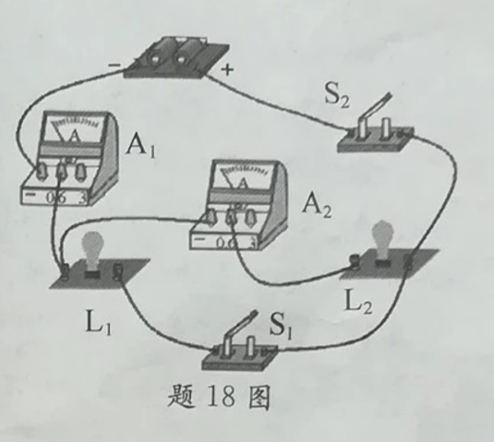

【分析】①电流表相当于导线，与用电器串联，测量通过用电器的电流；

②在并联电路中，干路电流等于各支路电流之和。

【解答】解：分析电路可知：闭合两个开关，两灯并联，电流表A1测的是干路电流，电流表A2测的是L2所在支路的电流；

两只灯泡都发光时，电流表A1测量的是通过两个支路的电流之和；L1发光一段时间后突然熄灭，L2仍然发光，此时电流表A1测量的是通过L2的电流，而L2电阻不变，两端电压不变，所以通过L2的电流不变。因此电流表A1的示数变小。

故答案为：L2；变小。

此题考查了电流表的使用和并联电路的特点，正确判断电路连接关系是解答的关键。

**三、解答题《本题共10小题，共40分，解答第25题时，应写出解题过程）**

19．（1）按照题目要求作图：画出图中斜面上木块所受重力的示意图。

【分析】在受力物体上沿力的方向画一条线段，在线段的末端画一个箭头表示力的方向，线段的起点或终点表示力的作用点；知道力的大小就要标出来；

重力的方向是竖直向下的；重心一般就画在物体的几何中心上。

【解答】解：画重力的示意图时，先找重心，重心就画在物体的几何中心；重力的方向是竖直向下的，从重心画一竖直向下的线段，标上箭头和字母G．如图所示：

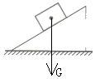。

本题考查的是重力的示意图，是一道基础题。需要注意的是重力是用G来表示的，而不是F．知道力的大小就要标出来。

（2）画出图乙中平行于主光轴的入射光线经凸透镜折射后的光线。

【分析】由图示可知，入射光线平行于主光轴，根据入射光线的特点，可以画出对应的折射光线。

【解答】解：平行于主光轴的入射光线经过凸透镜折射后，折射光线过焦点，由此可以确定该条入射光线对应的折射光线，如图所示：

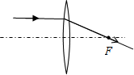

关于凸透镜，有三条特殊的入射光线：①平行于主光轴；②过焦点；③过光心的。每条特殊的入射光线对应的折射光线都有自己的特点。根据两者的对应关系可以告诉入射光线做出折射光线；也可以利用折射光线做出对应的入射光线。

（3）将灯泡与开关连接到图中的家庭电路中，

【分析】灯泡的接法：火线进入开关，再进入灯泡顶端的金属点；零线直接接入灯泡的螺旋套。

【解答】解：为了用电的安全，开关应该控制火线，即开关接在灯泡与火线之间；如下图所示：

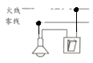。

掌握家庭电路的灯泡、开关、三孔插座、两孔插座、保险丝的接法，同时考虑使用性和安全性。

（4）向下拉绳将重物提升，画出图中滑轮组绕绳方法。

【分析】向下拉动绳子，则绳子自由端拉力的方向是向下的，据此分析滑轮组的绕法。

【解答】解：向下拉绳将重物提升，从绳子自由端向上绕起，先绕过定滑轮，然后再绕过动滑轮，最后系在定滑轮下面的挂钩上，如图所示：

说明:  

对于滑轮组的组装与绕线方法，要看清题目的每一个要求，灵活运用，不能死记硬背最省力的绕线方法。

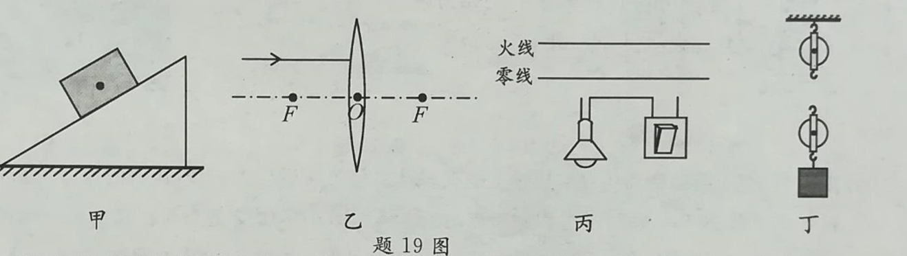

20．（6分）在“观察水的沸腾”实验中，当温度上升到88℃后，每隔1min读一次温度计的示数，直到水沸腾一段时间后停止读数，测得的实验数据如下表所示：

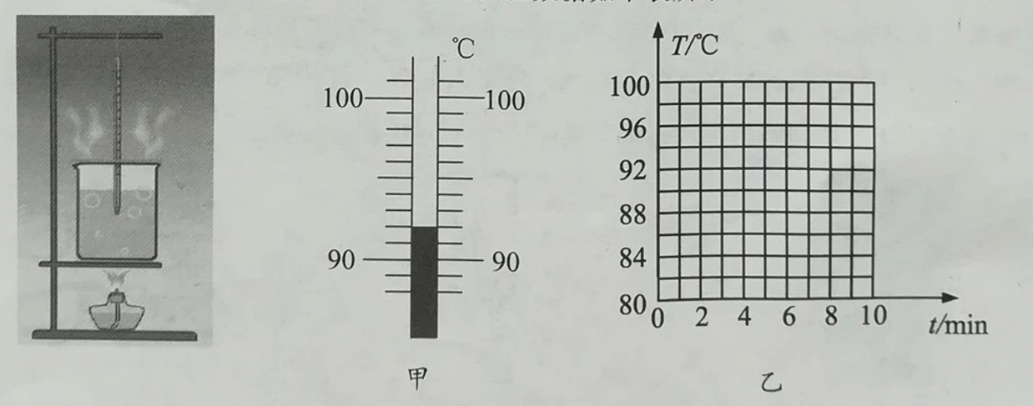

|  |  |  |  |  |  |  |  |  |  |
| --- | --- | --- | --- | --- | --- | --- | --- | --- | --- |
| 时间t/min | 0 | 1 | 2 | 3 | 4 | 5 | 6 | 7 | 8 |
| 温度t/℃ | 88 | 90 |  | 94 | 96 | 98 | 98 | 98 | 98 |

（1）2min时温度计的示数如图甲所示，此时温度计的示数是　92　℃。

（2）根据表格中的数据，在如图乙的方格纸上画出水的温度T随时间变化的图象。

（3）在5min到8min时间内，要用酒精灯持续加热保持水沸，撤去酒精灯后水很快停止沸腾，这说明水沸腾时需要　吸收　热量。

（4）从图象可以看出：实验中水的沸点是　98　℃，水在沸腾过程中温度　不变　。

【分析】（1）温度计在使用前要先观察其量程和分度值；读数时，视线要与温度计中液柱的上表面相平；

（2）根据表格中的数据描点，并用平滑的曲线连接起来；

（3）水的沸腾条件是达到沸点，继续吸热；

（4）水在沸腾时不断吸热，温度保持在一定温度不变，这个温度就是水的沸点。

【解答】解：（1）温度计的分度值为1℃，且液柱在零刻度线的上方，因此该温度计的示数是92℃；

（2）根据表格中的数据描点，并用平滑的曲线连接起来，如图所示：

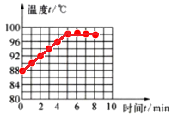；

（3）当撤去酒精灯后，水很快停止了沸腾，这说明水在沸腾过程中要不断吸热。

（4）由记录的数据可见，水的温度升高到98℃后，就不再变化了，因此此时水的沸点是98℃，并且在沸腾过程中，保持这个温度不变。

故答案为：（1）92；（2）见上图；（3）吸收；（4）98；不变。

本题考查有关温度计的使用和读数，水的沸腾图象的画法、水的沸腾特点等，难易程度适中。

21．（4分）在“探究通电螺线管外部磁场的方向”实验中：

（1）小磁针的作用：　检验磁场的存在　。

（2）在螺线管外部A、B两处放置小磁针，闭合开关，发现A处小磁针发生偏转，而B处小磁针不偏转，试说明B处小磁针不偏转的可能原因：　小磁针N极的指向与磁场方向相同

（3）将电池的正负极对调，重复上述实验，是为了探究通电螺线管外部磁场的方向与　电流　方向的关系。

（4）观察实验现象后，应立即断开开关，是为了　保护电路，防止螺线管温度过高　。

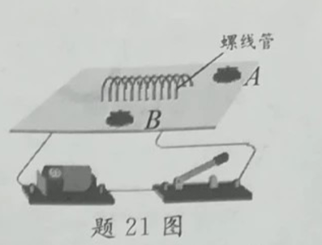

【分析】（1）通过小磁针的偏转可以检验磁场是否存在；

（2）当小磁针N极的指向与磁场方向相同时，小磁针不会发生偏转；

（3）通电螺线管外部磁场的方向与电流的方向有关；

（4）从保护电路的角度分析。

【解答】解：

（1）通电时螺线管周围存在磁场，小磁针在磁场中受到力的作用会发生偏转，所以小磁针能显示磁场的存在；当电流方向改变时，产生的磁场方向也改变，所以小磁针的偏转方向也改变，因此利用小磁针还可以判断磁场的方向；

（2）在螺线管外部A、B两处放置小磁针，闭合开关，发现A处小磁针发生偏转，A处的小磁针会指示磁场的方向；B处小磁针不偏转，可能原因是小磁针N极的指向与磁场方向相同；

（3）将电池的正负极对调，此时螺线管中电流的方向发生变化，磁场的方向发生变化，是为了探究通电螺线管外部磁场的方向与电流方向的关系；

（4）螺线管是由导线绕成的，其电阻较小，根据欧姆定律可知，通过螺线管的电流较大，产生的热量较多，为了保护电路，观察实验现象后，应立即断开开关。

故答案为：（1）检验磁场的存在；（2）小磁针N极的指向与磁场方向相同；（3）电流；（4）保护电路，防止螺线管温度过高。

此题为一道电磁综合题，既考查了磁场方向的认识，又考查了转换法在实验中的应用，还考查了学生对实验现象的分析处理能力和总结归纳能力，对学生的能力要求较高，有一定难度。

22．（10分）如图所示为某养生壶的电路原理图，其中R1和R2，都是发热电阻。该壶有“加热”和“保温”两种工作状态。该壶铭牌上提供的部分信息如下表所示：

（1）该壶允许装入水的最大质量是多少kg？（水的密度ρ水＝1.0×103kg/m3）

（2）S1、S2闭合后，该壶在额定电压下工作时的发热功率是多少W？结合表格数据判断电路处于哪一种工作状态？

（3）R2阻值是多少Ω？

（4）用该壶加热2L的水，温度由50℃升高到100℃，水需要吸收多少J热量？该壶消耗的电能80%被水吸收，该过程需要消耗多少J电能？（水的比热容c水＝4.2×103J/（kg•℃）

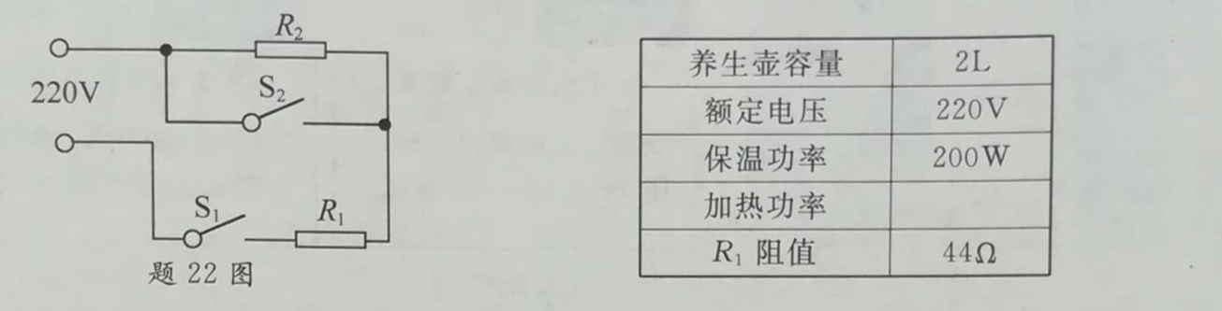

【分析】（1）由表格数据可知，该壶允许装入水的最大体积，根据ρ＝求出该壶允许装入水的最大质量；

（2）由电路图可知，S1、S2闭合后，电路为R1的简单电路，由表格数据可知R1的阻值，根据P＝UI＝求出该壶在额定电压下工作时的发热功率，然后与保温功率得出此时的状态；

（3）由电路图可知，S1闭合、S2断开时，R1与R2串联，养生壶处于低温档，根据P＝UI＝求出此时电路的总电阻，利用电阻的串联求出R2阻值；

（4）用该壶加热2L的水，温度由50℃升高到100℃，根据Q吸＝cm（t﹣t0）求出水需要吸收的热量，利用η＝×100%求出该过程需要消耗的电能。

【解答】解：（1）由表格数据可知，该壶允许装入水的最大体积：

V＝2L＝2dm3＝2×10﹣3m3，

由ρ＝可得，壶允许装入水的最大质量：

m＝ρ水V＝1.0×103kg/m3×2×10﹣3m3＝2kg；

（2）由电路图可知，S1、S2闭合后，电路为R1的简单电路，由表格数据可知，R1＝44Ω，

该壶在额定电压下工作时的发热功率：

P1＝＝＝1100W，

由1100W＞200W可知，电路处于加热状态；

（3）由电路图可知，S1闭合、S2断开时，R1与R2串联，养生壶处于低温档，

此时电路的总电阻：

R＝＝＝242Ω，

因串联电路中总电阻等于各分电阻之和，

所以，R2阻值：

R2＝R﹣R1＝242Ω﹣200Ω＝42Ω；

（4）用该壶加热2L的水，温度由50℃升高到100℃，水需要吸收的热量：

Q吸＝c水m（t﹣t0）＝4.2×103J/（kg•℃）×2kg×（100℃﹣50℃）＝4.2×105J，

由η＝×100%可得，该过程需要消耗的电能：

W＝＝＝5.25×105J。

答：（1）该壶允许装人水的最大质量是2kg；

（2）S1、S2闭合后，该壶在额定电压下工作时的发热功率是1100W，电路处于加热状态；

（3）R2阻值是42Ω；

（4）用该壶加热2L的水，温度由50℃升高到100℃，水需要吸收4.2×105J的热量，该壶消耗的电能80%被水吸收，该过程需要消耗5.25×105J的电能。

本题考查了密度公式和电功率公式、吸热公式、效率公式的综合应用等，分清养生壶处于不同状态时电路的连接方式是关键。

23．（4分）在“探究杠杆的平衡条件“实验中：

（1）实验前杠杆的位置如图甲所示：若使杠杆在水平位置平衡，则应将杠杆的平衡螺母向　左　调节。

（2）杠杆调节平衡后，在如图乙所示A点悬挂3个钩码（每个钩码重力为0.5N），在B点用弹簧测力计竖直向下拉杠杆，使杠杆在水平位置再次平衡，此时弹簧测力计示数F1＝　1　N．重复多次实验，进一步探究杠杆的平衡条件。

（3）某小组的实验数据如下表所示，得到与其他组不一样的结论：动力与阻力F1成正比关系。你认为该结论可靠吗？　不可靠　。并说明理由：　没有同时改变力与力臂的大小　。

|  |  |  |  |  |
| --- | --- | --- | --- | --- |
| 实验序号 | 动力F1/N | 动力臂L1/cm | 阻力F2/N | 阻力臂L2/cm |
| 1 | 1 | 15 | 1.5 | 10 |
| 2 | 2 | 15 | 3 | 10 |
| 3 | 3 | 15 | 4.5 | 10 |

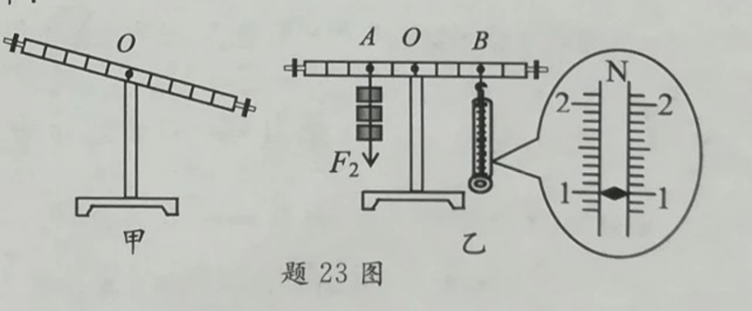

【分析】（1）在调节杠杆平衡时，应将平衡螺母向较高的一端调节；

（2）弹簧测力计读数时首先认清分度值，然后再读数；

（3）在“探究杠杆的平衡条件“实验中应该同时改变力与力臂的大小。

【解答】解：（1）为了便于测量力臂，应使杠杆在水平位置平衡，由图知，左端偏高，为使杠杆在水平位置平衡，需要将平衡螺母向左调节；

（2）图中所示的弹簧测力计的分度值是0.1N，故示数为1N；

（3）某小组的实验数据如下表所示，得到与其他组不一样的结论：动力与阻力F1成正比关系。该结论不可靠，理由：没有同时改变力与力臂的大小。

故答案为：（1）左；（2）1；（3）不可靠；没有同时改变力与力臂的大小。

本题重点考查探究杠杆平衡条件的实验调平和操作，要求平时做实验时多加注意，锻炼自己的实验操作能力。

24．（5分）在“探究平面镜成像特点”的实验中：

（1）用玻璃板代替平面镜是为了　便于确定像的位置　。

（2）如图甲所示，在竖直的玻璃板前点燃蜡烛A，将　未点燃　（选填“点燃”或“未点燃”）的相同蜡烛B在玻璃板后面移动，发现蜡烛B可以与A在平面镜中所成的像重合，此现象表明像与物的　大小相等　。

（3）经过多次实验，分别记录蜡烛A、蜡烛B在纸板上的位置如图乙所示，沿玻璃板在纸板上的位置将纸板对折，发现B1与A1、B2与A2、B3与A3、……位置重合，表明像与物到镜面的　距离相同　。

（4）将光屏竖直放到蜡烛B的位置，不能在光屏上直接观察到蜡烛A所成的像，说明所成的像是　虚　像。

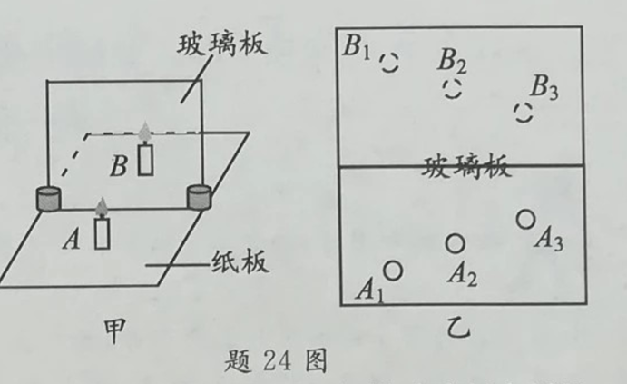

【分析】（1）用玻璃板代替平面镜，能看到镜前蜡烛的像，又能看到玻璃板后面的蜡烛；

（2）为了比较物体和像的大小关系，需要用相同的蜡烛；

（3）平面镜成像时，物像到平面镜的距离相等；

（4）实像和虚像的重要区别是实像能用光屏承接，虚像不能光屏承接。

【解答】解：

（1）因为玻璃板既能让光透过也可以反射光，容易确定像的位置，而平面镜是不透明的，无法确定像的位置，所以选用玻璃板；

（2）在竖立的玻璃板前点燃蜡烛A，拿未点燃的蜡烛B竖直在玻璃板后面移动，人眼一直在玻璃板的前侧（A侧）观察，直至它与蜡烛A的像完全重合，说明像与物大小相等；

（3）用沿玻璃板在纸板上的位置将纸板对折，发现B1与A1、B2与A2、B3与A3、……位置重合，这表明B1与A1、B2与A2、B3与A3相对于镜面是对称的，即物和像到平面镜的距离相等；

（4）将光屏放到像的位置，无法直接在光屏上观察到像，说明所成的像是虚像。

故答案为：（1）便于确定像的位置；（2）未点燃；大小相等；（3）距离相同；（4）虚。

本题为探究平面镜成像特点的实验题目。这是光学中的一个重点，也是近几年来中考经常出现的题型，要求学生熟练掌握，并学会灵活运用。

25．（7分）某小组在“设计一个模拟调光灯”的活动中，现提供以下器材：直流电源（电压为4V）、电流表、电压表、小灯泡（2.5V、0.3A）、灯座、开关、导线、多种规格的定值电阻、多种铅笔芯、金属回形针。设计要求：灯泡的亮度能在较大范围内连续调节且不能被烧坏。

（1）金属回形针可在铅笔芯上来回滑动，设计电路时可将铅笔芯与金属回形针的组合视为　滑动变阻器　。

（2）为了电路安全，需要从下列选项中选取一个合适的定值电阻作为保护电阻（　A　）

A.5Ω B.15Ω C.25Ω D.50Ω

（3）如图甲所示为设计电路的一部分，请在虚线框内将电路图补充完整。

（4）连接好电路，闭合开关，无论怎样移动金属回形针，灯泡亮度的变化都很小，造成该现象的原因：　铅笔芯的最大阻值太小　。

（5）重新调整好电路，闭合开关，移动金属回形针，可实现灯泡的亮度有较大变化。当电压表示数U＝2.0V时，电流表的示数I如图乙所示，I＝　0.26　A．小灯泡消耗的实际功率P＝　0.52　W．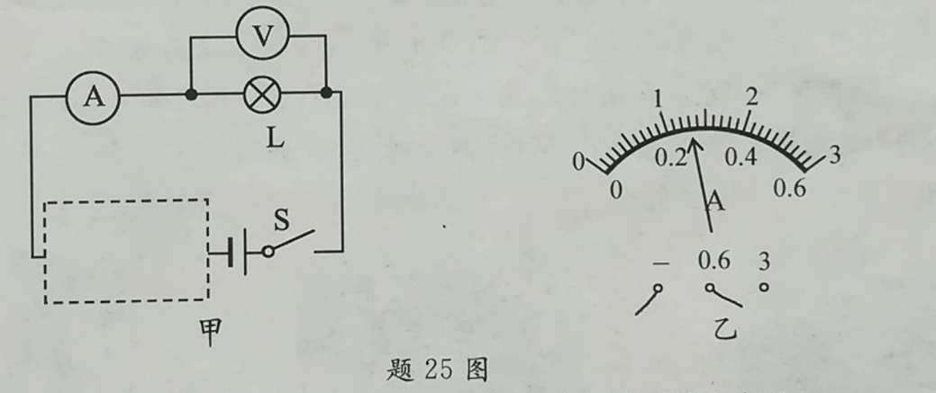

【分析】（1）滑动变阻器是通过改变电阻丝连入电路的长度改变电路的电阻大小；

（2）已知电源电压和小灯泡的额定电压为2.5V及灯的额定电流为0.3A，灯正常工作时，由串联电路电压的规律得出要分去的电压，由欧姆定律求出灯之外的电阻，据此分析；

（3）根据要求，将变阻器与定值电阻串联连入电路中；

（4）连接好电路，闭合开关，无论怎样移动金属回形针，灯泡亮度的变化都很小，说明电路中的电流变化很小，则电路的总电阻变化较小，据此分析；

（5）根据电流表选用小量程确定分度值读数，根据P＝UI求出小灯泡消耗的实际功率。

【解答】解：

（1）金属回形针可在铅笔芯上来回滑动，设计电路时可将铅笔芯与金属回形针的组合视为滑动变阻器；

（2）由题知，电源电压为4V，小灯泡的额定电压为2.5V，额定电流为0.3A，

则灯正常工作时，要分去的电压为：U′＝4V﹣2.5V＝1.5V，

由欧姆定律I＝可得，灯之外的电阻为：R＝＝＝5Ω，

为了电路安全，需要选取阻值为5Ω的定值电阻作为保护电阻，即选A；

（3）如图甲所示为设计电路的一部分，将变阻器与定值电阻串联连入电路中，如下图所示：

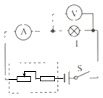

（4）连接好电路，闭合开关，无论怎样移动金属回形针，灯泡亮度的变化都很小，说明电路中的电流变化很小，则电路的总电阻变化较小，造成该现象的原因：铅笔芯的最大阻值太小；

（5）当电压表示数U＝2.0V时，电流表的示数如图乙所示，电流表选用小量程，分度值为0.02A，其示数I＝0.26A，

则小灯泡消耗的实际功率：P＝UI＝2.0V×0.26A＝0.52W。

故答案为：

（1）滑动变阻器；（2）A；（3）如上图所示；（4）铅笔芯的最大阻值太小；（5）0.26；0.52。

本题考查对变阻器的认识、器材的选择、串联电路的规律及欧姆定律的运用、反常现象的分析、电流表读数和功率计算。